ГОСУДАРСТВЕННОЕ БЮДЖЕТНОЕ ОБРАЗОВАТЕЛЬНОЕ УЧРЕЖДЕНИЕ
ДОПОЛНИТЕЛЬНОГО ПРОФЕССИОНАЛЬНОГО ОБРАЗОВАНИЯ
ИНСТИТУТ ПОВЫШЕНИЯ КВАЛИФИКАЦИИ
РАБОТНИКОВ ОБРАЗОВАНИЯ РЕСПУБЛИКИ ИНГУШЕТИЯ»

АНАЛИТИЧЕСКИЙ ОТЧЁТ
по результатам анкетирования в рамках независимой оценки качества условий осуществления образовательной деятельности (НОКО) в
ГБОУ ДПО «ИПК РО РИ»

Назрань, 2026
Нормативное основание и организация анкетирования
Анкетирование организовано во исполнение приказа Министерства образования и науки Республики Ингушетия № 515-п от 16.08.2026 г. «Об организации и проведении независимой оценки качества условий осуществления образовательной деятельности организациями, осуществляющими образовательную деятельность на территории Республики Ингушетия в 2026 году».
В рамках исполнения указанного приказа ГБОУ ДПО «ИПК РО РИ» организовало анкетирование руководящих и педагогических работников общеобразовательных и дошкольных образовательных организаций Республики Ингушетия. Участникам предлагалось оценить информационную открытость института, комфортность условий, доступность образовательной деятельности для инвалидов, доброжелательность работников, дистанционное взаимодействие, организационные условия и общую удовлетворенность.
Согласно информационному обращению к образовательным организациям, срок прохождения анкетирования был установлен до 1 ноября 2026 года.
Фактическая выгрузка содержит 1 049 анкет с отметками времени с 25 октября по 1 ноября 2026 года.
Ссылка на анкету https://forms.gle/rdXQgW5AUgdzgmtM8

1. Введение и методика исследования
Отчет подготовлен на основе Excel-выгрузки электронной анкеты НОКО. В анализ включены 1049 заполненных анкет, поступивших с 25.10.2026 по 01.11.2026.
Объектом оценки является ГБОУ ДПО «ИПК РО РИ», предметом — восприятие респондентами условий осуществления образовательной деятельности.
Цель исследования — определить общий уровень удовлетворенности, оценить информационную открытость, комфортность, доступность образовательной деятельности для инвалидов, качество очного и дистанционного взаимодействия, организационные условия и готовность рекомендовать институт.

2. Характеристика респондентов
В опросе приняли участие представители двух типов образовательных организаций. Общеобразовательные организации представлены 876 ответами (83.5%), дошкольные — 173 (16.5%). Таким образом, выборка в большей степени отражает мнение работников общеобразовательных организаций.
Гендерная структура выраженно асимметрична: женщины — 988 (94.2%), мужчины — 61 (5.8%). Следовательно, мнение женщин доминирует в совокупном результате.
Возраст респондентов: наиболее частый возраст — 40 лет. Возрастной профиль позволяет рассматривать выборку как совокупность специалистов разных поколений и профессионального стажа
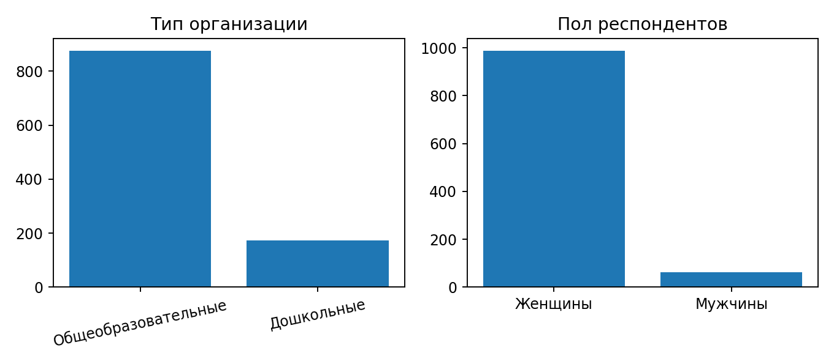
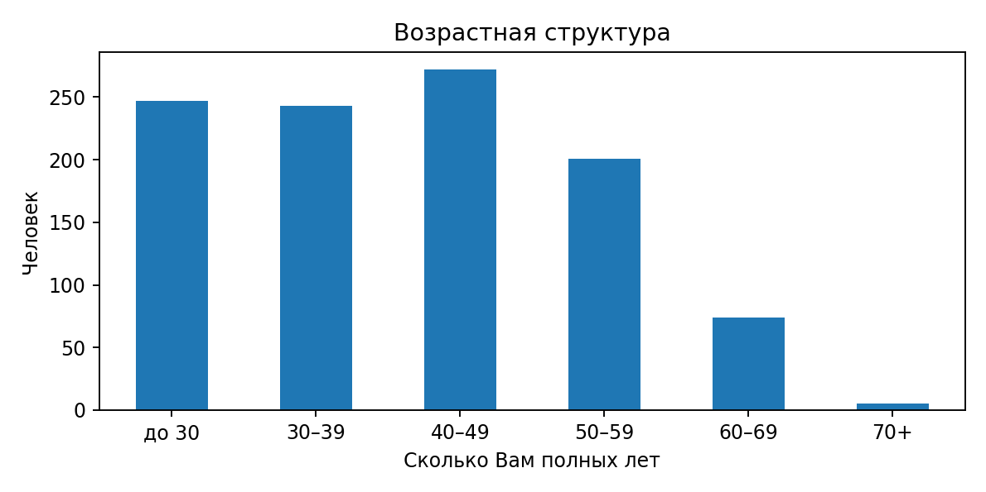
Параметр | Количество | Доля
Общеобразовательные | 876 | 83.5%
Дошкольные | 173 | 16.5%
Женщины | 988 | 94.2%
Мужчины | 61 | 5.8%

Должностной состав представлен руководителями, заместителями руководителей, педагогическими работниками и иными специалистами. Для аналитического обзора должности объединены в укрупненные группы, по ключевым словам, в наименовании должности; такая группировка не заменяет официальную кадровую классификацию.
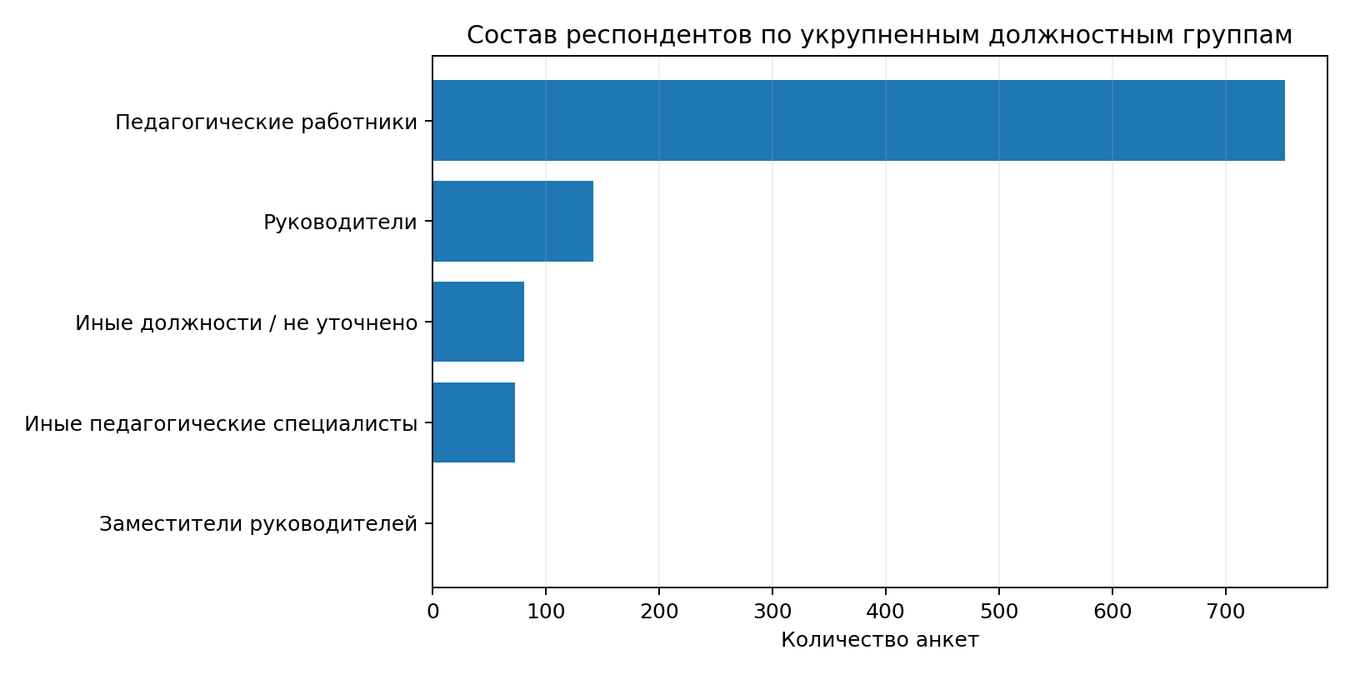
Рисунок 3. Распределение респондентов по укрупненным должностным группам.

3. Информационная открытость: стенды
К информации на стендах при посещении института обращались 776 человек (74.0%), не обращались — 273 (26.0%). Следовательно, стенды являются одним из каналов получения информации, но ими пользуется не вся аудитория. Отсутствие обращения не обязательно означает недостаток информирования: часть респондентов могла получать сведения через сайт, телефон или организаторов обучения.
Открытостью, полнотой и доступностью информации на стендах удовлетворены 1001 респондентов (95.4%), отрицательно ответили 48 (4.6%). Положительная оценка указывает на благоприятное восприятие стендовой информации.

Управленческие выводы
Необходимо поддерживать актуальность объявлений, обеспечивать читаемость материалов, логичную группировку информации и доступность контактов ответственных подразделений. Следует исключать устаревшие объявления, указывать даты обновления и выделять наиболее востребованные сведения: график работы, порядок записи, документы, сроки и контакты.

Показатель | Да, чел. | Да, % | Нет, чел. | Нет, %
Обращение к стендам | 776 | 74.0 | 273 | 26.0
Удовлетворенность стендами | 1001 | 95.4 | 48 | 4.6
4. Официальный сайт и цифровая информация
Официальным сайтом для получения информации пользовались 793 респондентов (75.6%), не пользовались — 256 (24.4%). Сайт выступает значимым каналом коммуникации, но примерно четверть опрошенных не использовала его для получения сведений.
Открытостью, полнотой и доступностью информации на сайте удовлетворены 975 человек (92.9%), не удовлетворены — 74 (7.1%). В целом интернет-информация оценивается положительно.

Приоритеты развития сайта
• Создать понятный маршрут для слушателя: программы, расписание, сроки, документы, запись и контакты.
• Обеспечить регулярную актуализацию документов и объявлений с указанием даты обновления.
• Проверить мобильную версию, скорость загрузки и удобство поиска информации.
• Упростить структуру меню и использовать ясные названия разделов.
• Разместить ответы на часто задаваемые вопросы и пошаговые инструкции.
Показатель | Да, чел. | Да, % | Нет, чел. | Нет, %
Использование сайта | 793 | 75.6 | 256 | 24.4
Удовлетворенность сайтом | 975 | 92.9 | 74 | 7.1

5. Комфортность условий
Комфортностью условий осуществления образовательной деятельности удовлетворены 955 респондентов (91.0%), не удовлетворены — 94 (9.0%). Положительные ответы составляют подавляющее большинство, что характеризует комфортность как одну из сильных сторон института.
Вопрос объединяет несколько компонентов: наличие зоны отдыха или ожидания, понятность навигации, доступность питьевой воды, санитарно-гигиенических помещений и санитарное состояние помещений.

Рекомендуемые действия
Рекомендуется провести внутренний аудит помещений по единому чек-листу: зона ожидания, указатели, доступность воды, санитарные помещения, чистота, состояние аудиторий и удобство перемещения. По каждому замечанию следует определить ответственного, срок устранения и подтверждение выполнения. Результаты аудита целесообразно сопоставить с повторным опросом.
Показатель | Да, чел. | Да, % | Нет, чел. | Нет, %
Комфортность условий | 955 | 91.0 | 94 | 9.0

6. Доступность для инвалидов
О наличии установленной группы инвалидности сообщили 225 респондентов (21.4%), не имеют инвалидности — 824 (78.6%). В выборке представлена значимая группа лиц, для которых доступность может иметь непосредственное практическое значение.
Доступностью образовательной деятельности для инвалидов удовлетворены 900 человек (85.8%), отрицательно ответили 149 (14.2%). Доля отрицательных ответов по этому показателю — одна из наиболее высоких среди вопросов об удовлетворенности.
Анкета не уточняет вид ограничения здоровья и характер барьера. Поэтому нельзя достоверно установить, связаны ли отрицательные оценки с входной группой, лестницами, лифтами, шириной проходов, санитарными помещениями, навигацией, цифровой доступностью или организацией сопровождения.

Приоритетные меры
- Провести аудит маршрута от входа в здание до аудиторий и санитарных помещений.
- Проверить наличие и состояние пандусов, поручней, лифтов и доступность дверных проемов.
- Оценить контрастность, размер шрифта и понятность навигации.
- Проверить доступность сайта и электронных учебно-информационных материалов.
- Определить порядок предварительного информирования и сопровождения слушателей, которым требуется помощь.
- Собирать адресную обратную связь о конкретных барьерах, соблюдая требования к персональным данным.

Показатель | Да, чел. | Да, % | Нет, чел. | Нет, %
Наличие инвалидности | 225 | 21.4 | 824 | 78.6
Доступность для инвалидов | 900 | 85.8 | 149 | 14.2

7. Доброжелательность и вежливость работников
По оценке первичного контакта и информирование положительно ответили 1002 респондентов (95.5%), отрицательно — 47 (4.5%).
По оценке сотрудников, непосредственно обеспечивающие образовательную деятельность положительно ответили 1007 респондентов (96.0%), отрицательно — 42 (4.0%).
Показатели относятся к наиболее высоким в анкете. Это свидетельствует о позитивном восприятии личного взаимодействия с сотрудниками института как на этапе первого обращения, так и в ходе образовательного процесса. Данный результат можно считать важной сильной стороной организации.
Различие между двумя показателями невелико. При этом оценка сотрудников, непосредственно обеспечивающих образовательную деятельность, несколько выше оценки первичного контакта. Это указывает на необходимость поддерживать единый стандарт коммуникации на всех этапах — от первичной консультации до сопровождения слушателя.

Рекомендации
Целесообразно закрепить стандарты деловой коммуникации: корректность, доступность объяснений, соблюдение сроков ответа, готовность перенаправить обращение компетентному специалисту. Для контроля качества следует анализировать не только итоговую удовлетворенность, но и причины отдельных негативных обращений.
Показатель | Да, чел. | Да, % | Нет, чел. | Нет, %
Вежливость при первичном контакте | 1002 | 95.5 | 47 | 4.5
Вежливость работников обучения | 1007 | 96.0 | 42 | 4.0

8. Дистанционные способы взаимодействия
Дистанционными способами взаимодействия (телефон, электронная почта, электронные сервисы и другие каналы) пользовались 836 респондентов (79.7%), не пользовались — 213 (20.3%). Это подтверждает значимость дистанционной коммуникации для аудитории института.
Доброжелательностью и вежливостью сотрудников при дистанционном взаимодействии удовлетворены 992 человек (94.6%), отрицательно ответили 57 (5.4%). Общая оценка позитивна, однако дистанционный сервис зависит не только от тона общения, но и от скорости ответа, точности консультации и возможности решить вопрос без повторных обращений.

Направления совершенствования
• Установить единые правила обработки обращений по телефону и электронной почте.
• Публиковать актуальные контакты и часы доступности ответственных сотрудников.
• Использовать шаблоны ответов на типовые вопросы при сохранении индивидуального подхода.
• Фиксировать тематику и сроки обработки обращений.
• Проверить возможность дистанционного получения наиболее востребованных услуг.
Показатель | Да, чел. | Да, % | Нет, чел. | Нет, %
Использование дистанционных каналов | 836 | 79.7 | 213 | 20.3
Вежливость дистанционно | 992 | 94.6 | 57 | 5.4

9. Готовность рекомендовать Институт
Готовность рекомендовать ГБОУ ДПО «ИПК РО РИ» родственникам и знакомым выразили 983 респондентов (93.7%). Отрицательно ответили 66 человек (6.3%). Это интегральный индикатор общего впечатления и доверия к организации.
Высокая доля положительных ответов свидетельствует о значительном репутационном потенциале института. Вместе с тем отрицательные ответы требуют анализа причин: они могут быть связаны с содержанием программ, организацией обучения, доступностью среды, качеством информирования или индивидуальным опытом взаимодействия.

Рекомендация по дальнейшему мониторингу
В следующем цикле анкетирования целесообразно добавить уточняющий вопрос: «Что в наибольшей степени повлияло на Вашу готовность/неготовность рекомендовать институт?». Это позволит связать общую оценку с конкретными управляемыми характеристиками.
Показатель | Да, чел. | Да, % | Нет, чел. | Нет, %
Готовность рекомендовать | 983 | 93.7 | 66 | 6.3

10. Организационные условия и общая удовлетворенность
Организационными условиями удовлетворены 989 респондентов (94.3%), не удовлетворены — 60 (5.7%). В вопрос включены график работы, навигация, информационные таблички, указатели, сигнальные табло, инфоматы и другие организационные элементы.
В целом условиями осуществления образовательной деятельности удовлетворены 998 человек (95.1%), отрицательно ответили 51 (4.9%). Общая оценка демонстрирует высокий уровень положительного восприятия условий.
Общую удовлетворенность необходимо рассматривать совместно с частными показателями. Высокая итоговая оценка не отменяет адресной работы по доступной среде, информационным каналам и комфортности. Практически значимая модель управления — сохранять сильные стороны и одновременно устранять конкретные барьеры.
Показатель | Да, чел. | Да, % | Нет, чел. | Нет, %
Организационные условия | 989 | 94.3 | 60 | 5.7
Общая удовлетворенность | 998 | 95.1 | 51 | 4.9

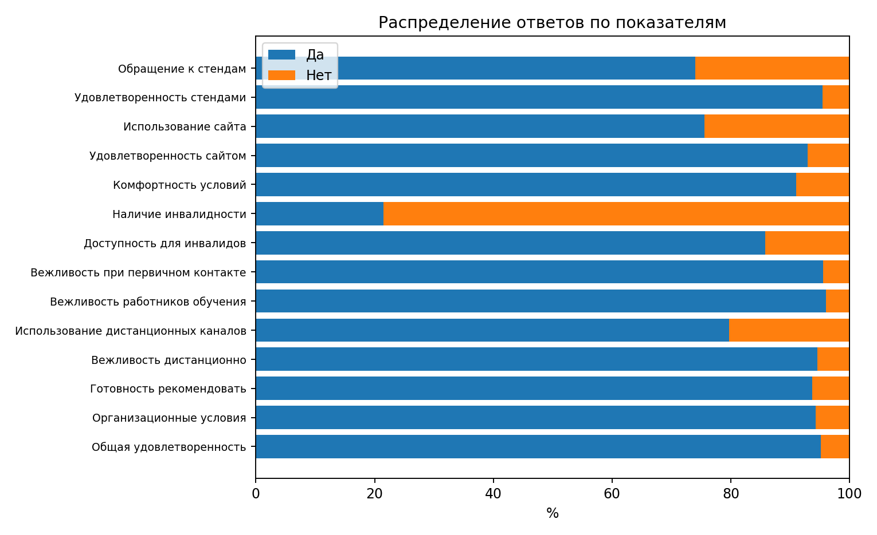

11. Сводный сравнительный анализ
Показатель | Да, % | Нет, % | Да, чел. | Нет, чел.
Обращение к стендам | 74.0 | 26.0 | 776 | 273
Удовлетворенность стендами | 95.4 | 4.6 | 1001 | 48
Использование сайта | 75.6 | 24.4 | 793 | 256
Удовлетворенность сайтом | 92.9 | 7.1 | 975 | 74
Комфортность условий | 91.0 | 9.0 | 955 | 94
Наличие инвалидности | 21.4 | 78.6 | 225 | 824
Доступность для инвалидов | 85.8 | 14.2 | 900 | 149
Вежливость при первичном контакте | 95.5 | 4.5 | 1002 | 47
Вежливость работников обучения | 96.0 | 4.0 | 1007 | 42
Использование дистанционных каналов | 79.7 | 20.3 | 836 | 213
Вежливость дистанционно | 94.6 | 5.4 | 992 | 57
Готовность рекомендовать | 93.7 | 6.3 | 983 | 66
Организационные условия | 94.3 | 5.7 | 989 | 60
Общая удовлетворенность | 95.1 | 4.9 | 998 | 51

Наиболее высокая доля положительных ответов зафиксирована по оценке доброжелательности сотрудников, непосредственно обеспечивающих образовательную деятельность (96.0%), и работников первичного контакта (95.5%). Это подтверждает сильную сторону института — качество непосредственного человеческого взаимодействия.
Наибольшая доля отрицательных ответов среди вопросов об удовлетворенности отмечена по доступности образовательной деятельности для инвалидов, комфортности условий и доступности информации на сайте. Эти направления целесообразно включить в первоочередной план улучшений.
При интерпретации важно учитывать абсолютные значения. Даже 5–10% отрицательных ответов при выборке 1 049 человек означают десятки пользователей, которые столкнулись с проблемой. Поэтому управленческая реакция должна опираться одновременно на долю и число отрицательных оценок.

12. Анализ открытых предложений
Поле предложений заполнено в 561 анкетах (53.5% выборки). Среди ответов встречаются формулировки об отсутствии предложений, удовлетворенности существующими условиями, благодарности, а также отдельные замечания и пожелания.
Краткие ответы без конкретного предложения составляют около 307 записей; остальные 254 формулировок требуют содержательного рассмотрения.
Тема | Число ответов с тематическими маркерами
Информационная открытость и сайт | 10
Материально-технические и бытовые условия | 8
Доступная среда | 8
Организация обучения и расписание | 24
Коммуникация и сервис | 7
Кадровые и финансовые вопросы | 11

Открытые ответы необходимо разделять на предложения, непосредственно относящиеся к институту, пожелания к системе образования в целом, благодарности и формулировки без конкретного содержания.
Для повышения качества анализа в следующей анкете рекомендуется использовать уточняющее поле: «Какое конкретное изменение Вы предлагаете?» и по возможности предложить выбор тематической категории. Это позволит уменьшить долю неопределенных ответов и облегчить перевод обратной связи в управленческие решения.

13. Основные выводы
1. Опрос охватил 1049 респондентов; массив ответов предоставляет значительный материал для внутренней оценки.
2. Положительные ответы преобладают по всем закрытым вопросам; общая удовлетворенность составляет 95.1%.
3. Сильной стороной является доброжелательность и вежливость сотрудников: положительные оценки по очному взаимодействию превышают 95%.
4. Готовность рекомендовать институт составляет 93.7%, что указывает на высокий уровень позитивного пользовательского опыта.
5. Доступность образовательной деятельности для инвалидов является наиболее выраженной зоной риска: 149 отрицательных ответов (14.2%).
6. Комфортность условий требует внимания: 94 отрицательных ответов (9.0%).
7. Официальный сайт и дистанционные каналы используются значительной частью респондентов; качество цифровой коммуникации должно регулярно контролироваться.
8. Открытые ответы в целом содержат благоприятные оценки, но отдельные содержательные замечания требуют тематической обработки и управленческого реагирования.
Совокупность результатов характеризует условия осуществления образовательной деятельности в институте преимущественно положительно. Высокие оценки личного взаимодействия и общей удовлетворенности формируют основу доверия. Одновременно доступность для инвалидов, комфортность и информационная среда требуют адресной диагностики. Приоритет должен определяться не только процентом отрицательных ответов, но и числом пользователей, указавших на неудовлетворенность.

14. Рекомендации и план мероприятий

№ | Мероприятие | Содержание | Ответственные* | Срок
1 | Аудит доступной среды | Проверить входную группу, маршруты, санитарные помещения, навигацию и цифровую доступность. | Администрация / ответственный за АХР | 1–2 месяца
2 | Проверка комфортности | Провести чек-лист по зонам ожидания, питьевой воде, санитарному состоянию, аудиториям и навигации. | Ответственный за АХР | 1 месяц
3 | Актуализация сайта | Проверить структуру разделов, актуальность документов, мобильную версию, контакты и инструкции. | Ответственный за сайт | 1 месяц
4 | Стандарт дистанционных ответов | Установить сроки ответа, правила маршрутизации обращений и контроль повторных запросов. | Руководители подразделений | 1 месяц
5 | Поддержание качества сервиса | Проводить инструктаж сотрудников по стандартам коммуникации и разбирать негативные обращения. | Руководители подразделений | Постоянно
6 | Мониторинг обратной связи | Регулярно анализировать жалобы, предложения и результаты опросов; фиксировать принятые меры. | Ответственный за НОКО | Ежеквартально
7 | Уточнение анкеты | Добавить возможность указать конкретную причину отрицательной оценки и канал взаимодействия. | Ответственный за НОКО | Следующий цикл

Показатели контроля
- Доля устраненных барьеров доступной среды от общего числа выявленных.
- Доля актуальных страниц и документов на сайте по результатам внутренней проверки.
- Среднее время ответа на обращения и доля обращений, закрытых в установленный срок.
- Количество повторных обращений по одной проблеме.
- Динамика отрицательных ответов по доступности, комфортности и информационной открытости.
- Доля предложений респондентов, рассмотренных и получивших управленческое решение.

Заключение
Результаты анкетирования НОКО свидетельствуют о том, что большинство респондентов положительно оценивают условия осуществления образовательной деятельности в ГБОУ ДПО «ИПК РО РИ». Наиболее высокие оценки связаны с доброжелательностью и вежливостью работников, общей удовлетворенностью и готовностью рекомендовать институт.
Вместе с тем выявлены направления, требующие дополнительного внимания: доступность образовательной деятельности для инвалидов, комфортность помещений, удобство и полнота информационных ресурсов. Эти аспекты следует рассматривать как приоритеты улучшения, поскольку за процентами отрицательных ответов стоят конкретные пользователи, столкнувшиеся с затруднениями.
Полученные результаты рекомендуется использовать при разработке и корректировке плана мероприятий по улучшению условий осуществления образовательной деятельности. Для оценки эффективности необходимо назначить ответственных, установить сроки, определить измеримые показатели и повторно провести мониторинг после реализации мероприятий.
Итоговый вывод: качество условий осуществления образовательной деятельности в целом воспринимается респондентами положительно. Следующий этап совершенствования должен быть сосредоточен на адресном устранении барьеров доступности, развитии информационной среды и сохранении высокого уровня профессиональной коммуникации сотрудников.

